Zarządzenie nr 021.1.2024
Dyrektora Przedszkola nr 5 im. Przyjaciół Bohaterów Bajek w Łaziskach Górnych
z dnia 23 lipca 2024 roku.
w sprawie: wprowadzenia w Przedszkolu nr 5 im. Przyjaciół Bohaterów Bajek w Łaziskach Górnych Standardów Ochrony Dzieci i Polityki Ochrony Dzieci Przed Krzywdzeniem
Na podstawie art. 68 ust. 1 pkt 1 Ustawy z dnia 14 grudnia 2016 r. Prawo oświatowe w związku z art. 22b ust. 1 Ustawy z dnia 28 lipca 2023 r. o zmianie ustawy — Kodeks rodzinny i opiekuńczy oraz niektórych innych ustaw
zarządzam, co następuje:

S I
- Wprowadza się w Przedszkolu nr 5 im. Przyjaciół Bohaterów Bajek w Łaziskach Górnych Standardy Ochrony Dzieci w brzmieniu określonym w załączniku nr 1 do niniejszego zarządzenia.
- Wprowadza się w Przedszkolu nr 5 im. Przyjaciół Bohaterów Bajek w Łaziskach Górnych Politykę Ochrony Dzieci Przed Krzywdzeniem w brzmieniu określonym w załączniku nr 2 do niniejszego zarządzenia.
Zobowiązuję personel Przedszkola do zapoznania się ze standardami ochrony dzieci i polityką ochrony dzieci przed krzywdzeniem oraz stosowania się do ich zapisów.
Zarządzenie wchodzi w życie z dniem podpisania.
mgr 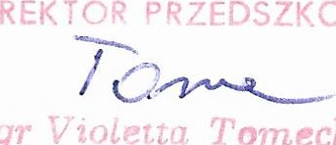
PRZEDSZKOLA
Tomecka,

